

PROGRAMACIÓN III

AVANCE PROYECTO – Progreso 2

TEMA: Agendamiento y Seguimiento de citas

ESTUDIANTES: Cueva Karla, Guzmán Lia, López Alexander

PROFESOR: PhD (c). Luis Fernando Aguas Bucheli

QUITO – ECUADOR

AVANCE PROYECTO – Progreso 2

- Descripción de lo Realizado:
Módulo de Gestión de Pacientes:
- Registro de Pacientes: Permite ingresar nuevos pacientes capturando datos como ID, nombre, teléfono, e-mail y fecha de nacimiento (seleccionando día, mes y año mediante JComboBox). El sistema valida que no existan IDs duplicados.
- Visualización: Muestra un listado actualizado de todos los pacientes registrados mediante un JList.
- Actualización de Datos: Permite seleccionar un paciente de la lista y modificar su número de teléfono o correo electrónico.
- Eliminación: Implementa un mecanismo de seguridad mediante "doble clic" para seleccionar al paciente y un botón de confirmación para eliminarlo del registro.
Módulo de Gestión de Citas:
- Agendamiento: Permite asignar una cita a un paciente existente. Se selecciona la fecha (día, mes, año), hora y motivo (Primera Cita, Seguimiento, Emergencia). Se utiliza la clase LocalDateTime para gestionar la temporalidad.
- Búsqueda y Filtrado: Incluye dos mecanismos de búsqueda:
- Por Fecha: Muestra todas las citas programadas para una fecha específica.
- Por Paciente: Filtra y muestra el historial de citas de un paciente seleccionado.
- Modificación de Citas: Permite cambiar la fecha, hora o motivo de una cita ya agendada.
- Cancelación: Permite eliminar una cita programada del historial del paciente, requiriendo confirmación del usuario.
El módulo de pacientes actúa como la base de datos fundamental del sistema, garantizando que la información demográfica esté organizada. El módulo de citas aprovecha esta base para gestionar la lógica de negocio principal, permitiendo una administración eficiente de la agenda y evitando conflictos de horarios o pérdida de información del historial clínico.
- Clases Implementadas:
Listado y descripción de las clases:
- Usuario (Superclase):
- Propósito: Representa la abstracción general de una persona que utiliza el sistema.
- Funcionalidad: Maneja atributos de seguridad como idUsuario, nombre, password y rol. Incluye el método login para futura validación de credenciales.
- Psicologo (Subclase de Usuario):
- Propósito: Representa al profesional de la salud.
- Funcionalidad: Hereda de Usuario. Gestiona la lista global de pacientes (ArrayList<Paciente>). Contiene métodos para registrar pacientes y buscar citas globales por fecha.
- Paciente:
- Propósito: Modela la información del cliente/paciente.
- Funcionalidad: Almacena datos personales y utiliza un ArrayList<Cita> propio para mantener su historial clínico individual. Permite agregar y ver citas. Usa LocalDate para la fecha de nacimiento.
- Cita:
- Propósito: Representa el evento de la consulta médica.
- Funcionalidad: Vincula un paciente con una fecha y hora (LocalDateTime) y un motivo. Permite reprogramar (cambiar fecha) y asociar la cita a un paciente.
- Ventana (Interfaz Gráfica):
- Propósito: Clase principal que gestiona la interacción con el usuario (Front-end).
- Funcionalidad: Implementa JFrame. Maneja los eventos de los botones (Listeners), llena los JComboBox dinámicamente, gestiona los modelos de listas (DefaultListModel) y valida las entradas del usuario antes de llamar a la lógica de las clases del modelo.
Explicación de las estructuras de datos utilizadas:
- ArrayList: Se eligió esta estructura dinámica por su eficiencia en el acceso aleatorio a los datos y la facilidad para añadir o eliminar elementos sin definir un tamaño fijo inicial.
- LocalDate y LocalDateTime: Estructuras de la API de tiempo de Java, utilizadas para manejar fechas de nacimiento y horarios de citas con precisión, facilitando cálculos y comparaciones de fechas.

- Diagramas UML:
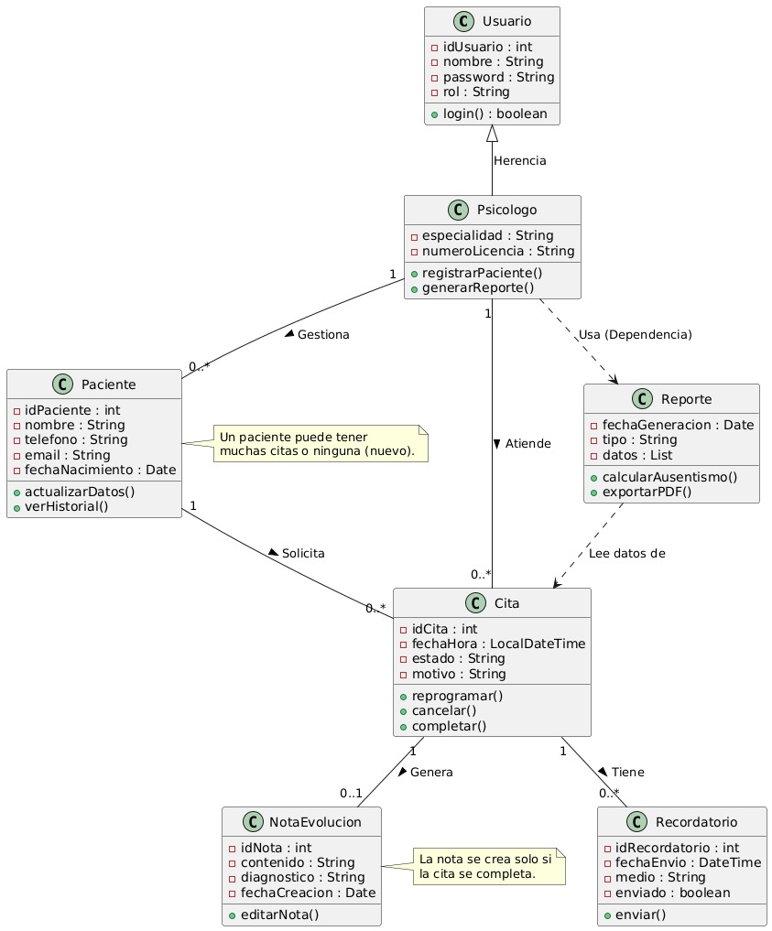
- Capturas de Pantalla:
Agregar paciente:
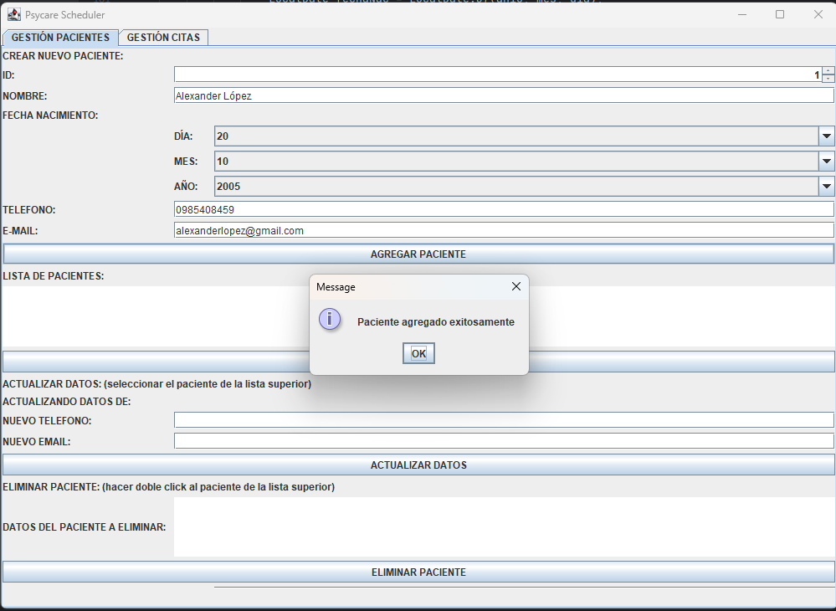
Modificar informacion de paciente
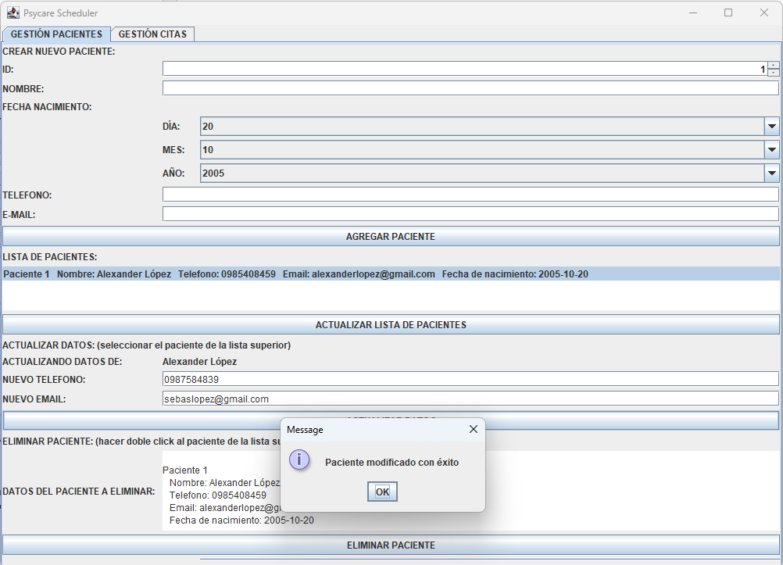

Eliminar paciente
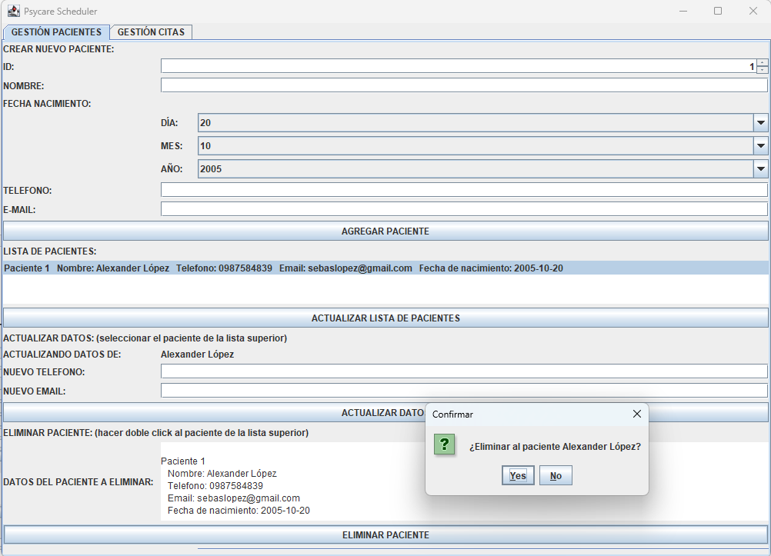
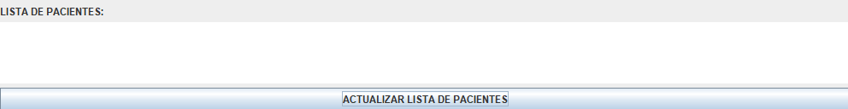

Agendar Cita
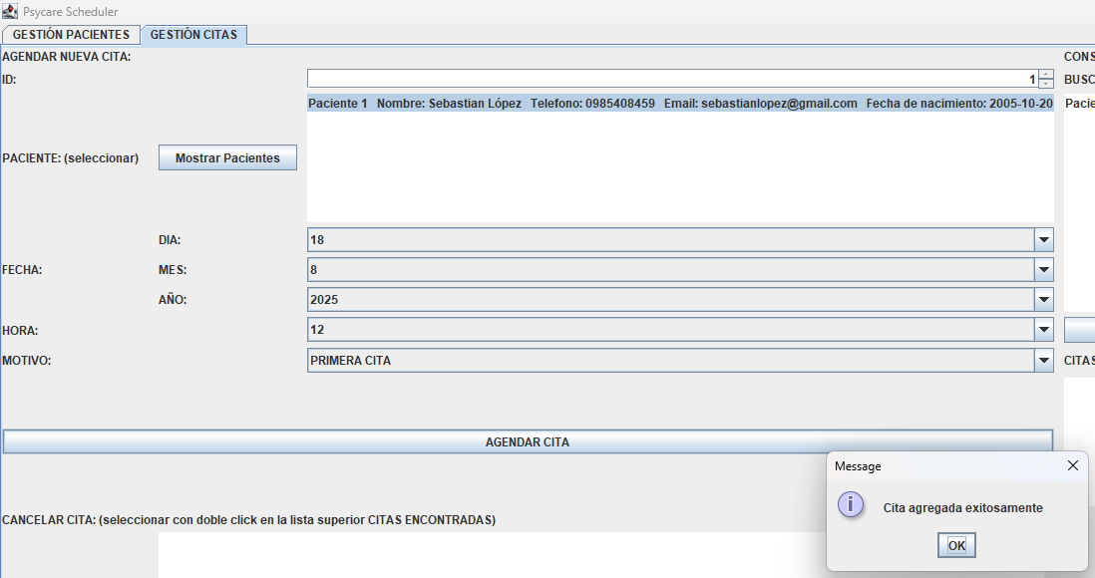
Buscar cita
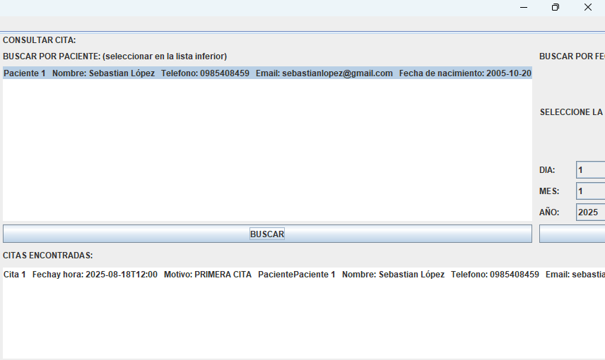

Modificar cita
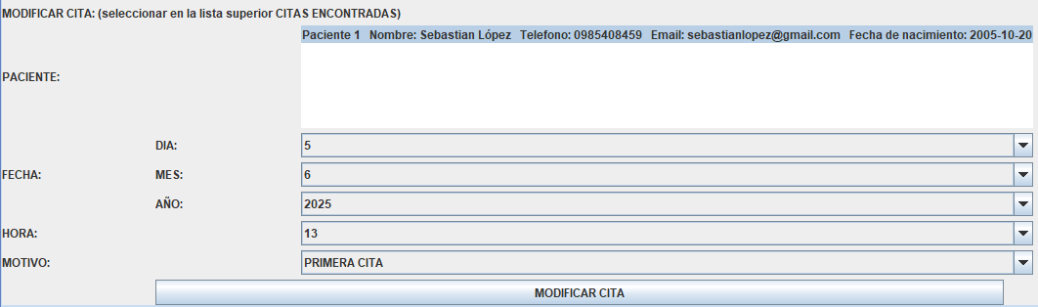
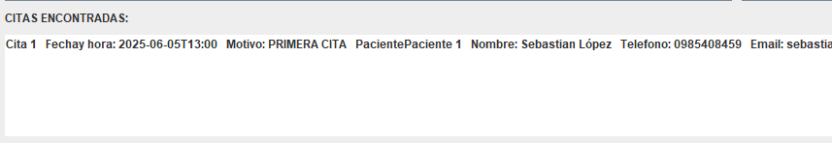

Cancelar cita
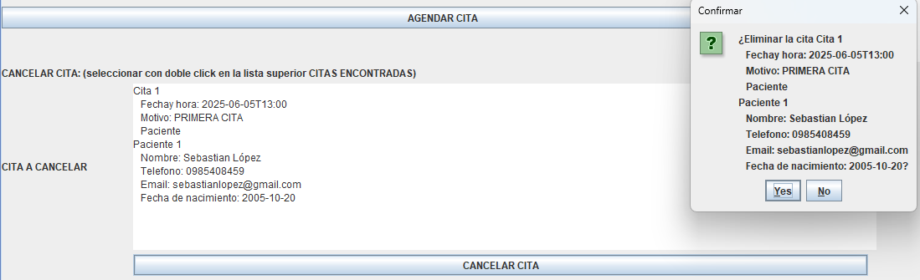
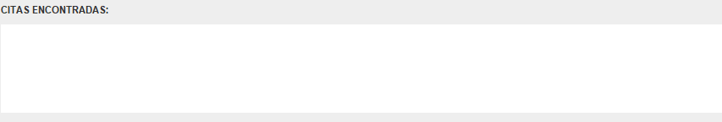
- Colaboración en Grupo:
Lia Guzmán: Diseño de Interfaz y Experiencia de Usuario
Responsabilidad: Construcción de la interfaz gráfica (GUI) utilizando Java Swing.
Tareas Específicas:
- Diseño y maquetación de Ventana.form y Ventana.java, implementando el JTabbedPane para separar los módulos.
- Configuración de los componentes visuales: JComboBox para fechas dinámicas (días, meses, años) y JList para visualizar registros.
- Diseño de los formularios de entrada para "Registrar Paciente" y "Agendar Cita".
Contribución a los Módulos:
- En el Módulo de Gestión, estructuró visualmente la captura de datos para evitar errores del usuario al ingresar fechas u horas.
- Implementó la limpieza de campos (limpiarRegistroPaciente) para mejorar la usabilidad tras cada acción.
Melisa Cueva: Lógica del Negocio y Estructura de Datos
Responsabilidad: Desarrollo de las clases entidad y gestión de almacenamiento en memoria.
Tareas Específicas:
- Codificación de las clases base del modelo: Paciente.java y Usuario.java.
- Implementación de las estructuras de almacenamiento lineal (ArrayList) dentro de la clase Psicologo para mantener los datos durante la ejecución.
- Desarrollo de los métodos constructores, getters y setters necesarios para la encapsulación de datos.
Contribución a los Módulos:
- En el Módulo de Pacientes, aseguró que la información (nombre, teléfono, ID) se estructure correctamente antes de enviarse a la interfaz.
- Creó la lógica base para que un Psicólogo pueda tener una lista de pacientes asociados.
Alexander López: Integración, Lógica de Citas y Modelado UML
Responsabilidad: Arquitectura del sistema, Diagrama UML y funcionalidad de Citas.
Tareas Específicas:
- Elaboración y corrección del Diagrama UML de Clases, definiendo las relaciones de asociación y multiplicidad entre Psicologo, Paciente y Cita.
- Codificación de la clase Cita.java y su integración con la clase Paciente (relación 1 a muchos).
- Programación de los eventos de los botones (ActionListener) en la Ventana.java para que la interfaz "hable" con las clases lógicas (hacer funcionar los botones "Agregar", "Buscar" y "Eliminar").
Contribución a los Módulos:
- En el Módulo de Citas, implementó la lógica de búsqueda por fecha y la vinculación de una cita a un paciente específico seleccionado de la lista.

- Repositorio:
https://github.com/KarlaMelisa/PsyCare-Scheduler-P2.git
- Conclusiones:
- Logros: Se ha logrado implementar un sistema funcional bajo el paradigma de Programación Orientada a Objetos, donde la separación entre la lógica de los datos (clases Paciente/Cita) y la interfaz visual (Ventana) permite un código más ordenado y mantenible.
- Estructuras de Datos: La implementación de ArrayList demostró ser ideal para este tipo de proyecto, permitiendo una gestión fluida de la memoria dinámica al agregar y eliminar pacientes y citas en tiempo real sin necesidad de reiniciar la aplicación.
- Desafíos: Uno de los principales desafíos fue la gestión de fechas (LocalDateTime) y su integración con los componentes gráficos (JSpinner y JComboBox). Se superó creando métodos auxiliares (setCBPacientesFecha, setCBCitas) que pueblan dinámicamente los componentes visuales.
- Perspectivas: Como próximos pasos, se contempla la implementación de persistencia de datos (archivos o base de datos) para que la información no se pierda al cerrar el programa, así como la funcionalidad completa del Login de usuario.

- Bibliografía:

- Aguas Bucheli, L. F. (2024b). Estructuras de Datos para Todos: Ejercicios y Teoría con Java. Our Knowledge Publishing.
- Aguas Bucheli, L. F. (2023a). Dominando la Programación Orientada a Objetos con Java en NetBeans. Our Knowledge Publishing.
- Aguas Bucheli, L. F. (2023b). Manos a la Obra: Prácticas de Laboratorio en Estructuras de Datos. Our Knowledge Publishing.
- Bloch, J. (2018). Effective Java (3rd ed.). Addison-Wesley.
- Horstmann, C. S. (2018). Core Java Volume I--Fundamentals (11th ed.). Prentice Hall.
- Sierra, K., & Bates, B. (2014). Head First Java. O'Reilly Media.

Enlace a la presentación: https://www.canva.com/design/DAG6OyfI_Og/SNnXArLKp0apsgCmjcP3ew/edit?utm_content=DAG6OyfI_Og&utm_campaign=designshare&utm_medium=link2&utm_source=sharebutton

